1/1/2023

Κωνσταντίνος Τριανταφυλλίδης

Α.Μ. 7200219

Εργασία 4

Report

# Ερώτημα A)b

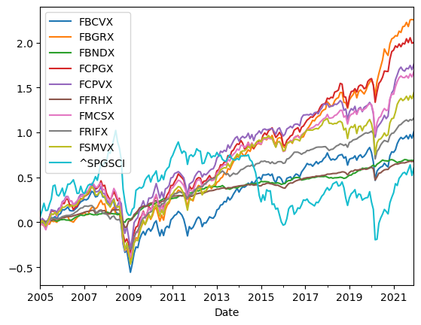

Σύμφωνα με το παραπάνω σχήμα βλέπουμε ότι οι περισσότεροι δείκτες στο χαρτοφυλάκιο που έχουμε δημιουργήσει κατά το πέρασμα των χρόνων έχουν μια απότομη πορεία προς τα κάτω το 2009, ενώ αργότερα βλέπουμε μία ανοδική πορεία.

Πιο συγκεκριμένα, όλοι οι δείκτες έχουν αρνητικές αποδόσεις την χρονιά του 2009 λόγω της κρίσης που σημειώθηκε, εκτός του γενικού δείκτη ^SPGSCI, ο οποίος δείκτης έφτασε στο όριο της απόδοσης 0%, πιο πάνω όμως από τους υπόλοιπους.

Με το πέρασμα των χρόνων είναι φανερό ότι όλοι οι δείκτες είχαν μια ανοδική τάση, με την υψηλότερη απόδοση να είναι της τάξης λίγο πιο πάνω από το 2% του δείκτη FBGRX (Fidelity Blue Chip Growth Fund). Ωστόσο, ο γενικός δείκτης ^SPGSCI δεν ακολούθησε την ίδια πορεία με τους υπόλοιπους.

Αν και μετά την περίοδο του 2009 ανέβηκε κατά πολύ, μετά το 2011 άρχισε να πέφτει με αργό ρυθμό ώσπου το 2013, από εκεί που είχε την μεγαλύτερη απόδοση την πρώτη θέση κατέκτησε ο δείκτης FCPVX και αργότερα ο γενικός δείκτης έπεσε ακόμα παρακάτω με γρήγορο ρυθμό -0.25%, το 2020-2021, με έντονη πτώση σε σχέση με τους άλλους δείκτες που είχαν μια πτωτική πορεία αλλά σύντομη.

Σήμερα όλοι οι δείκτες φαίνεται να συνεχίζουν να έχουν ανοδική πορεία με τον δείκτη ^SPGSCI να έχει την κατώτατη απόδοση στο 0.5%, ενώ την ανώτατη έχει ο FBGRX.

Μπορούμε να συμπεράνουμε ότι αν κάποιος είχε ακολουθήσει Momentum στρατηγική θα επωφελούταν κατά πολύ μακροπρόθεσμα, καθώς, παρόλο που αν αγόραζε και οι αποδόσεις έπεφταν βραχυχρόνια, μακροπρόθεσμα θα τον ευνοούσε λόγω των υψηλών αποδόσεων των δεικτών.

# Ερώτημα B)c

Εικόνα που περιέχει πίνακας

Περιγραφή που δημιουργήθηκε αυτόματα

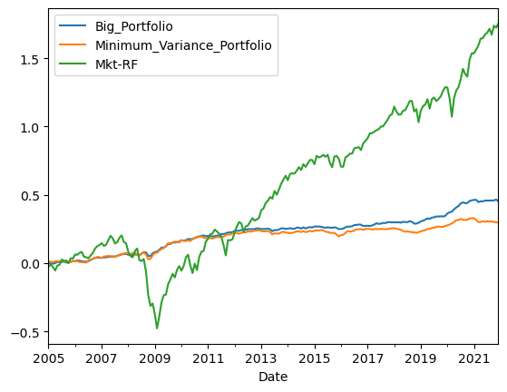

Στο πρώτο σχήμα βλέπουμε έναν πίνακα με τα βασικά περιγραφικά στατιστικά μέτρα και στο δεύτερο σχήμα τις αθροιστικές υπερβάλλουσες αποδόσεις των δύο χαρτοφυλακίων από τον πίνακα με το χαρτοφυλάκιο της αγοράς. (όπως δίνεται από το market factor των Fama-French).

Στον πίνακα παρατηρούμε ότι το πρώτο χαρτοφυλάκιο Big Portfolio έχει μεγαλύτερο μέσο όρο από το δεύτερο Minimum Variance Portfolio, ενώ το δεύτερο φαίνεται να είναι πιο ευμετάβλητο από το πρώτο καθώς έχει μεγαλύτερη τυπική απόκλιση, άρα και μεγαλύτερο κίνδυνο.

Στο διάγραμμα βλέπουμε τις αθροιστικές αποδόσεις τόσο των χαρτοφυλακίων όσο και της αγοράς με πράσινη γραμμή. Παρατηρούμε ότι οι μεταβολές του χαρτοφυλακίου της αγοράς είναι πιο μεγάλες σε σχέση με τα δύο χαρτοφυλάκια. Ειδικότερα, βλέπουμε ότι το 2009 λόγω της παγκόσμιας ύφεσης του 2007-2009, είχε ως αποτέλεσμα της πτώση και των τριών χαρτοφυλακίων με αυτό της αγοράς να φτάνει σε αρνητική απόδοση, ενώ βλέπουμε ότι η άνοδος του χαρτοφυλακίου της αγοράς ήταν πιο μεγάλη σε σχέση με τα άλλα χαρτοφυλάκια.

Βλέπουμε λοιπόν ότι το χαρτοφυλάκιο της αγοράς είναι πιο ευαίσθητο στις μεταβολές σε σχέση με τα άλλα δύο χαρτοφυλάκια που υπολογίσαμε τα στατιστικά μέτρα.

# Ερώτημα B)d

## Δείκτης Fama-French

Παρατηρούμε ότι για το χαρτοφυλάκιο Big Portfolio έχει α = 0.0016, οπότε έχουμε υπέρ-απόδοση ενώ το Minimum Variance Portfolio έχει α = 0.0011, οπότε έχει και αυτό υπέρ-απόδοση. Το πρώτο χαρτοφυλάκιο έχει t = 4 ενώ το δεύτερο t = 2.066, και αφού και τα δύο είναι μεγαλύτερα του 2, είναι στατιστικά σημαντικά.

## Δείκτης Jensen alpha’s

Παρατηρούμε ότι για το χαρτοφυλάκιο Big Portfolio έχει α = 0.0017, ενώ το Minimum Variance Portfolio έχει α = 0.0012, πράγμα που σημαίνει ότι τα δύο χαρτοφυλάκια έχουν μικρή ως και ελάχιστη υπέρ-απόδοση. Το πρώτο χαρτοφυλάκιο έχει t = 4.215 και το δεύτερο χαρτοφυλάκιο έχει t = 2.282, ενώ αφού τα δύο είναι μεγαλύτερα από 2 σημαίνει ότι είναι στατιστικά σημαντικά.

## Δείκτης Sharpe Ratio

Ο δείκτης Sharpe Ratio υπολογίζει την ανταμοιβή του κινδύνου του εξεταζόμενου χαρτοφυλακίου ανά μονάδα του συνολικού κινδύνου.

Του χαρτοφυλάκιο Big Portfolio ο δείκτης είναι 0.3645, ενώ του του Minimum Variance Portfolio είναι 0.1993. Με μία πρώτη ματιά βλέπουμε ότι το πρώτο χαρτοφυλάκιο συμφέρει αλλά και τα δύο χαρτοφυλάκια είναι σε καλύτερο από αυτό της αγοράς, καθώς της αγοράς είναι 0.1971, μικρότερα δηλαδή και από τα δύο.

## Δείκτης M Square

Ο δείκτης M Square δείχνει την απόδοση μιας επένδυσης προσαρμοσμένη για τον κίνδυνο σε σύγκριση με ένα σημείο αναφοράς.

Του χαρτοφυλάκιο Big Portfolio ο δείκτης είναι 0.0073, ενώ του του Minimum Variance Portfolio είναι 0.0001. Και τα δύο χαρτοφυλάκια είναι κοντά στο 0, πράγμα που σημαίνει ότι έχουν απόδοση κοντά με αυτό της αγοράς, είναι το δεύτερο χαρτοφυλάκιο, ενώ το πρώτο έχει μια μικρή ως ελάχιστή υπέρ-απόδοση.

## Δείκτης Information Ratio

Ο δείκτης Information Ratio καθορίζει την ικανότητα του διαχειριστή του αμοιβαίου κεφαλαίου να επιτύχει αποτελέσματα προσαρμοσμένα στον κίνδυνο σε σύγκριση με το σημείο αναφοράς του αμοιβαίου κεφαλαίου.

Και τα δύο χαρτοφυλάκια βλέπουμε ότι έχουν IR = 0.3015 και IR = 0.1633 αντίστοιχα, θεωρείται όχι καλό, όταν το από 0.4-0.6 είναι καλό και πάνω από την μονάδα θεωρείται πολύ καλό. Αυτό επειδή είναι κάτω από το 0.4, που σημαίνει ότι τα χαρτοφυλάκια δεν μπόρεσαν να κερδίσουν πλεονάζουσες αποδόσεις για αρκετά μεγάλο χρονικό διάστημα.

## Δείκτης Treynor Ratio

Ο δείκτης Treynor Ratio υπολογίζει την ανταμοιβή του κινδύνου του εξεταζόμενου χαρτοφυλακίου ανά μονάδα συστηματικού του κινδύνου.

Του χαρτοφυλάκιο Big Portfolio ο δείκτης είναι 0.03932 , ενώ του του Minimum Variance Portfolio είναι 0.02556. Με μία πρώτη ματιά βλέπουμε ότι το πρώτο χαρτοφυλάκιο συμφέρει αλλά και τα δύο χαρτοφυλάκια είναι σε καλύτερο από αυτό της αγοράς, καθώς της αγοράς είναι 0.0086, μικρότερα δηλαδή και από τα δύο.